开篇说一下，下面是另一种提交的文件的方法涉及到一些git操作感兴趣的同学可以看一下，并且查阅一下相关的教程（[git fork项目合作流程 - 知乎 (zhihu.com)](https://zhuanlan.zhihu.com/p/45473677)），如果只想查看自己提交成功了没有可以直接查看http://mocom.xmu.edu.cn/git/No.X/AmendmentTask即可

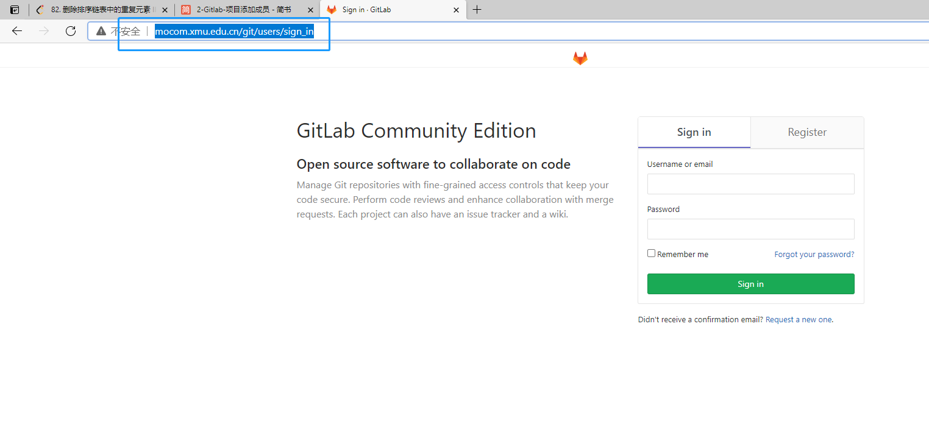

请大家打开这个页面，登录或者注册后登录

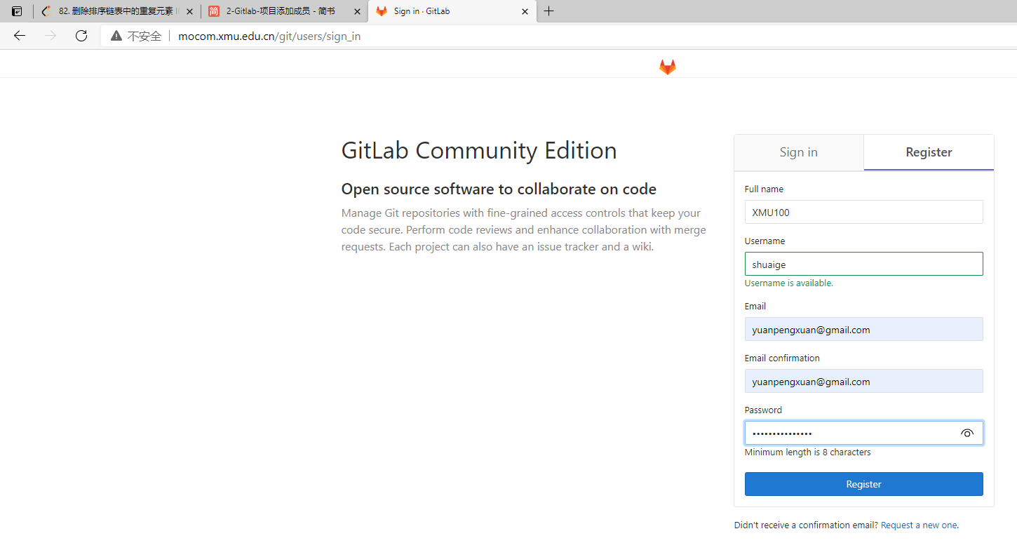

上面这个是注册界面

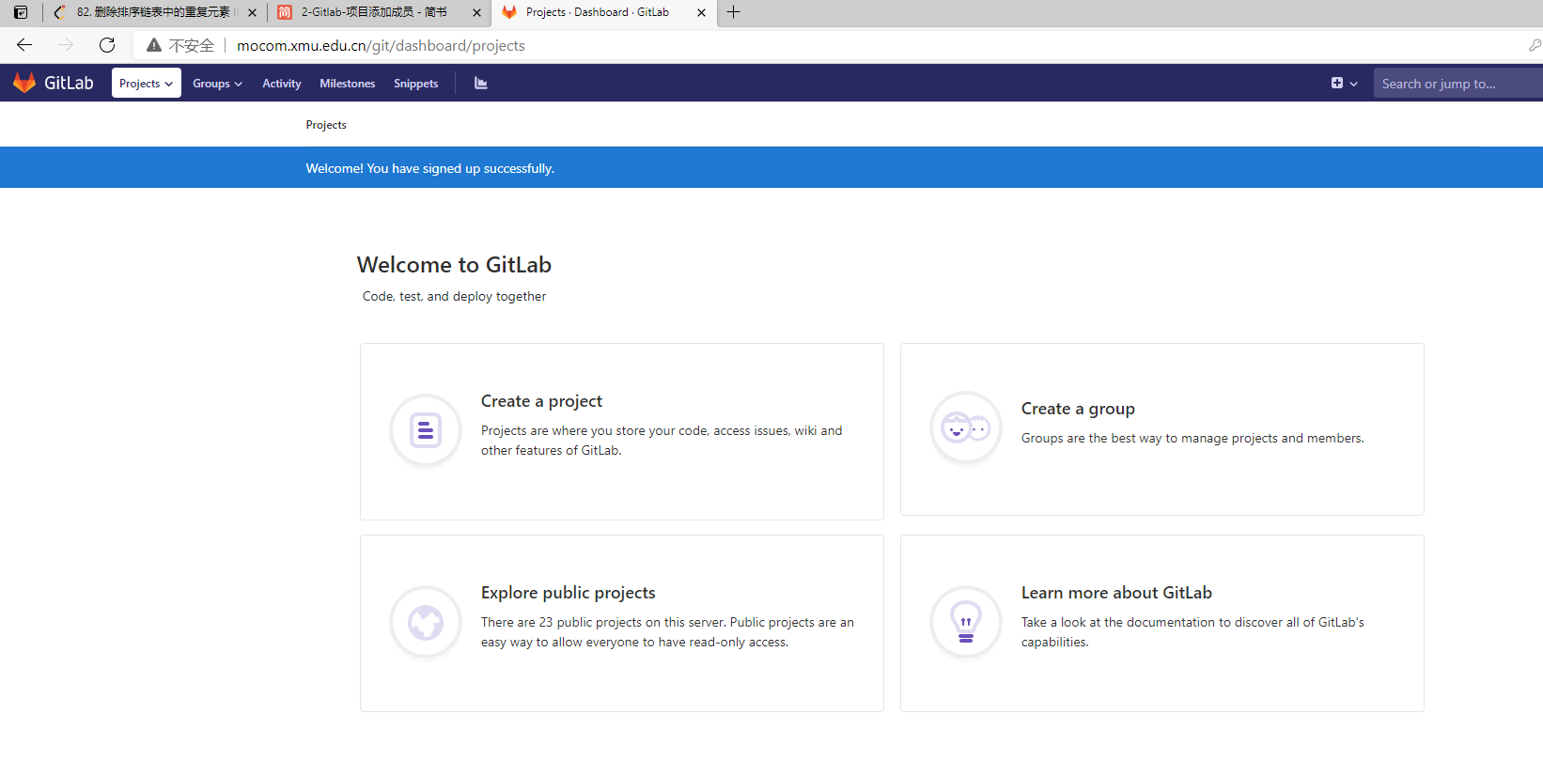

创建完账号是这样的，助教是项目的创建者，所以你不需要创建项目，推送文件到project里的repository有两种方法：（下面我使用一个新注册的账号操作）

1. 第一种方法：告诉助教你的账号，助教在project（助教创建的project）里把你拉进members里头，然后通过设置权限能够允许你直接push到助教project的主分支上，
2. ：这个方法是我们提交作业的方法，实际应用中有些危险，当开发者有了直接push权限的时候可以删除、修改repository中的文件（所以同学们不要乱来哦！）

第二种方法：这个方法是实际开发中项目管理采用的方法，首先你在点击这个explore选项，找到找到助教构建的project

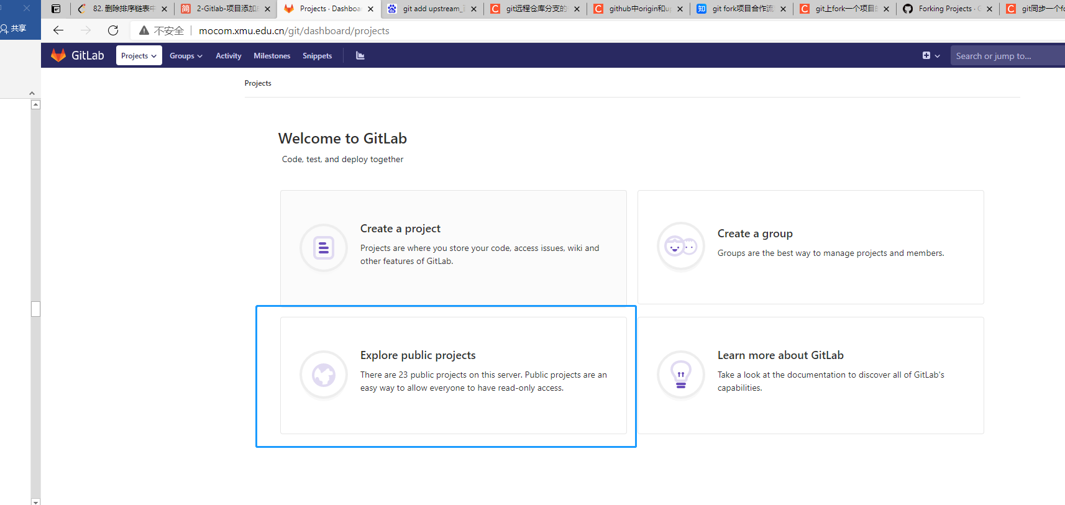

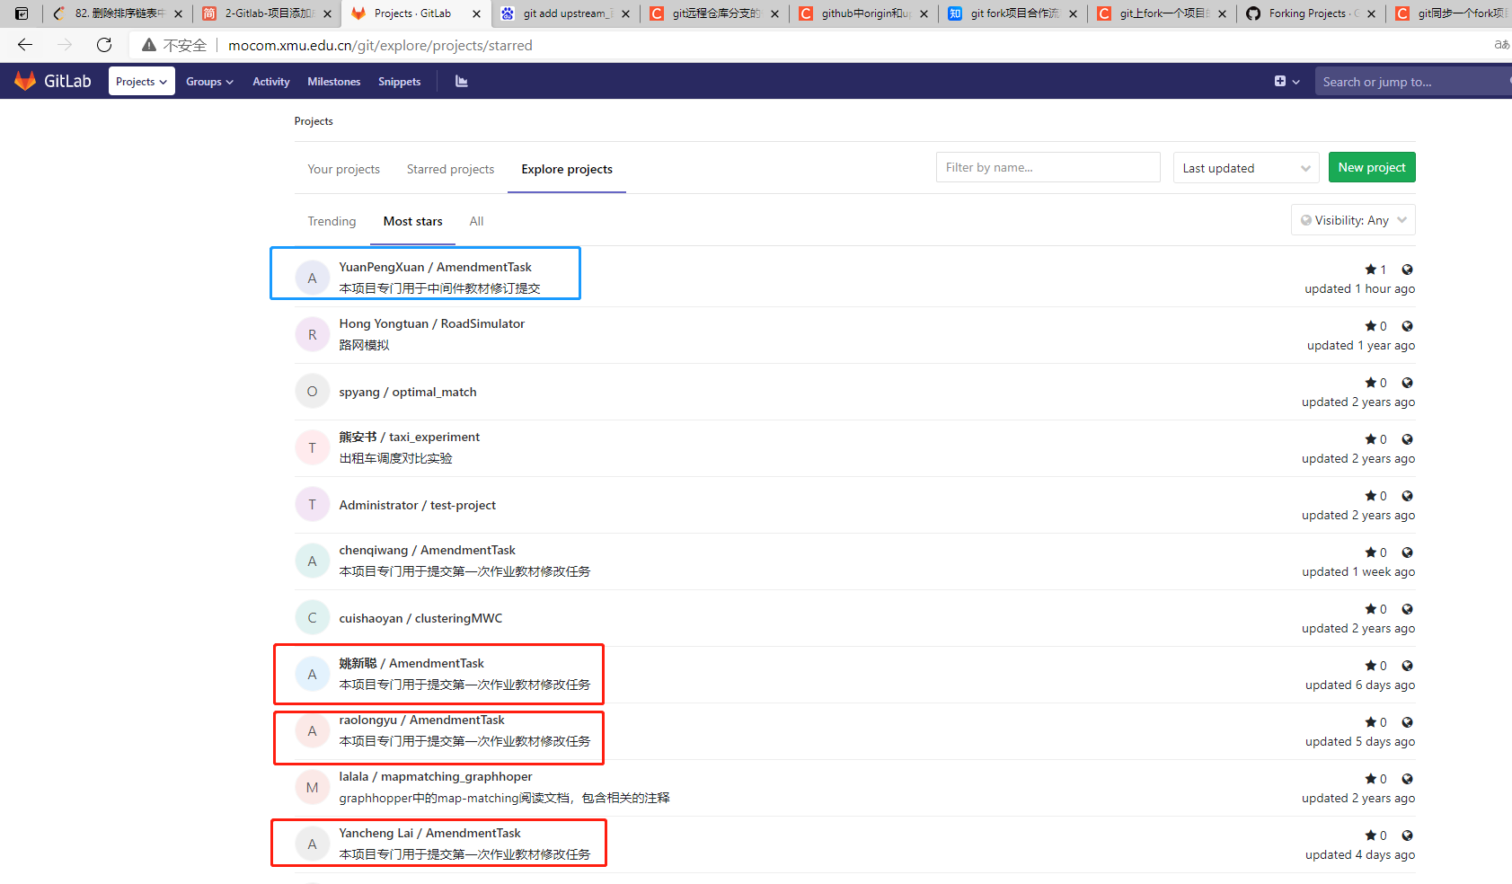

上面蓝色方框的部分是助教我创建的项目（看到我名字了吧），下面画红框的部分是同学们fork我的项目创建出来的项目，这个fork创建出来的情况后面再提及，你先点开助教的这个（蓝色框的）

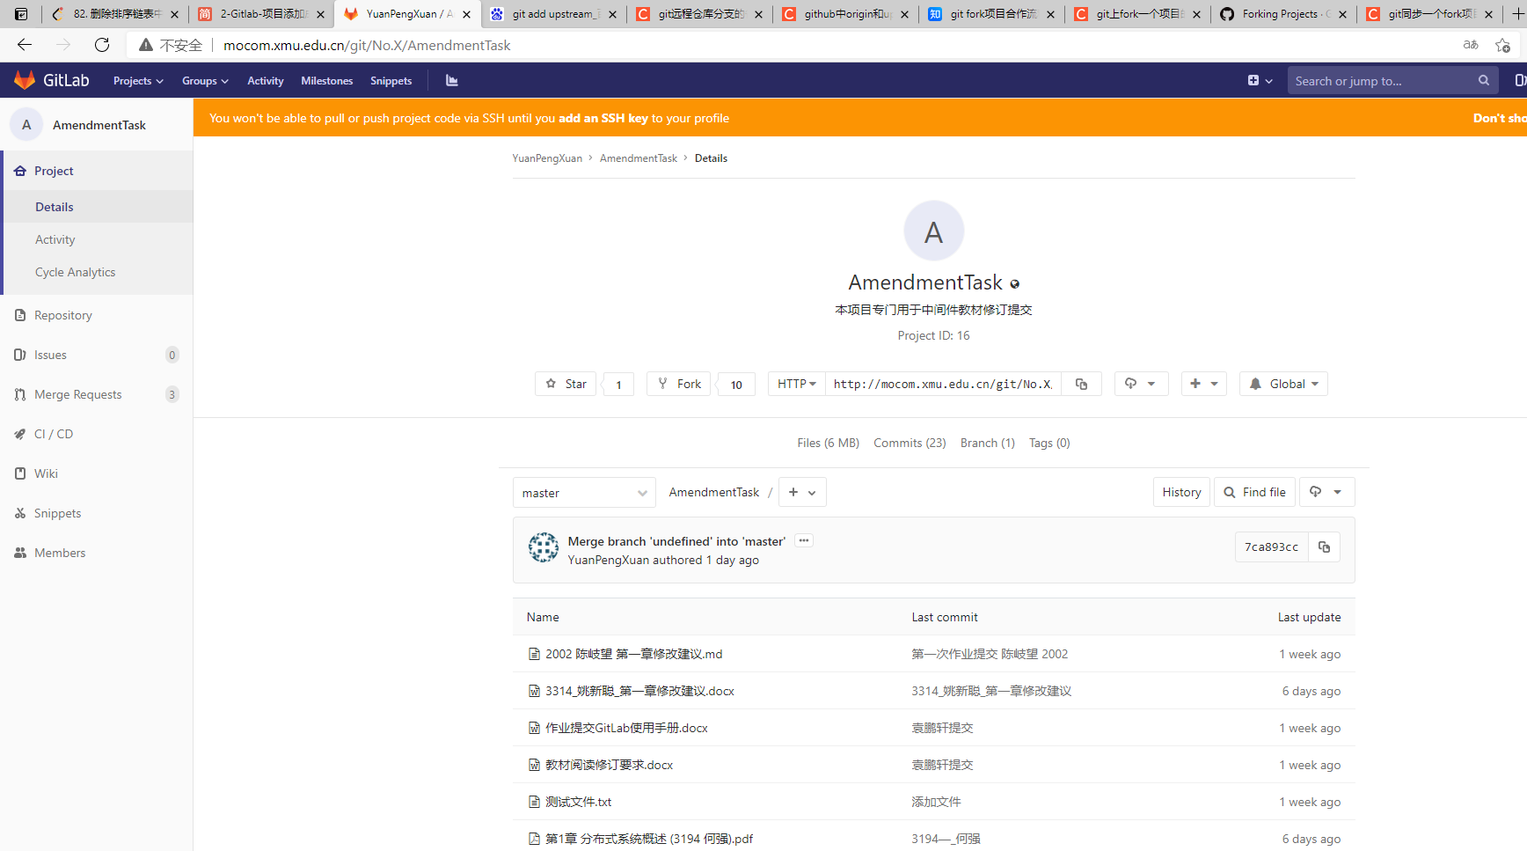

点击进来是这个页面，注意看上面的链接，**如果只想看自己提交成功了没有的同学看这个链接就阔以了，**找下面的列表里有没有你上传的文件即可

下面讲第二种方法的玩法：

你先这个页面中的fork构建你自己的project，其实相当于在服务器端复制了一份project到你自己的名下，目前两个project内容是一样的

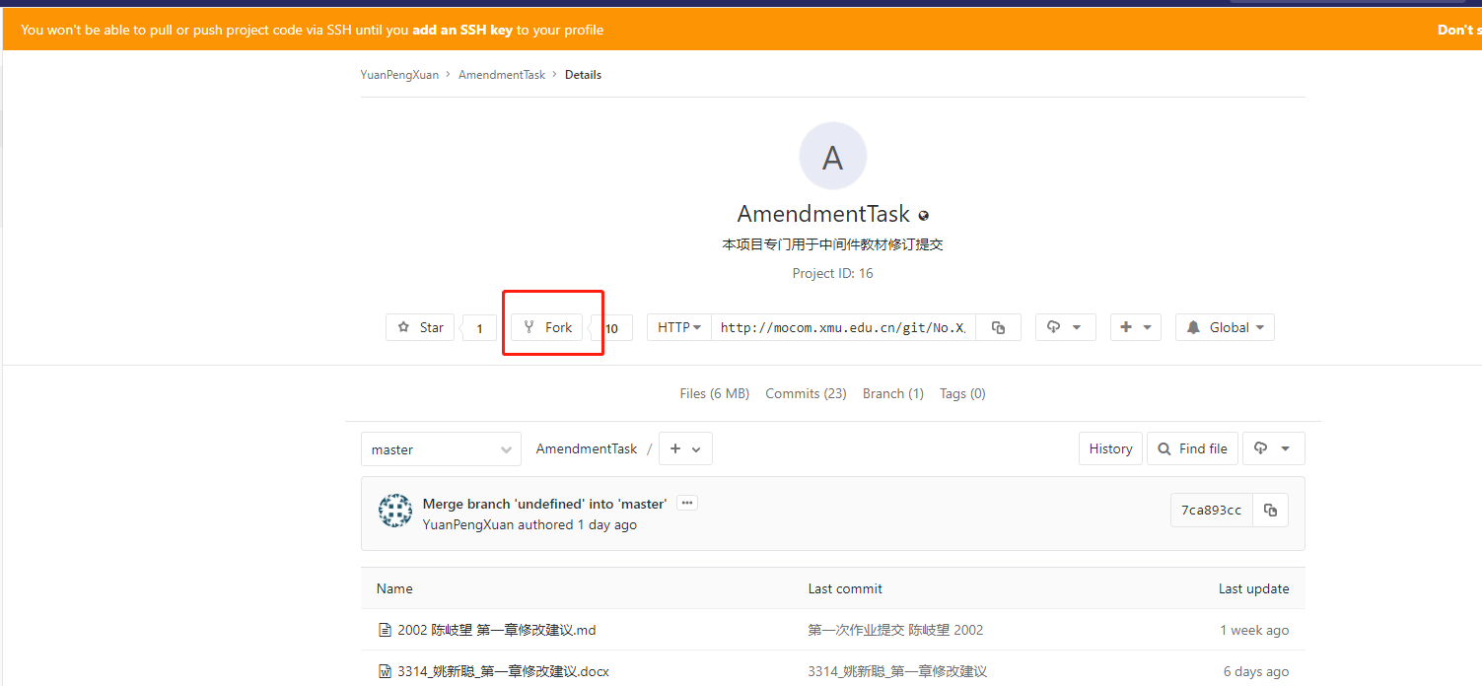

点完fork后

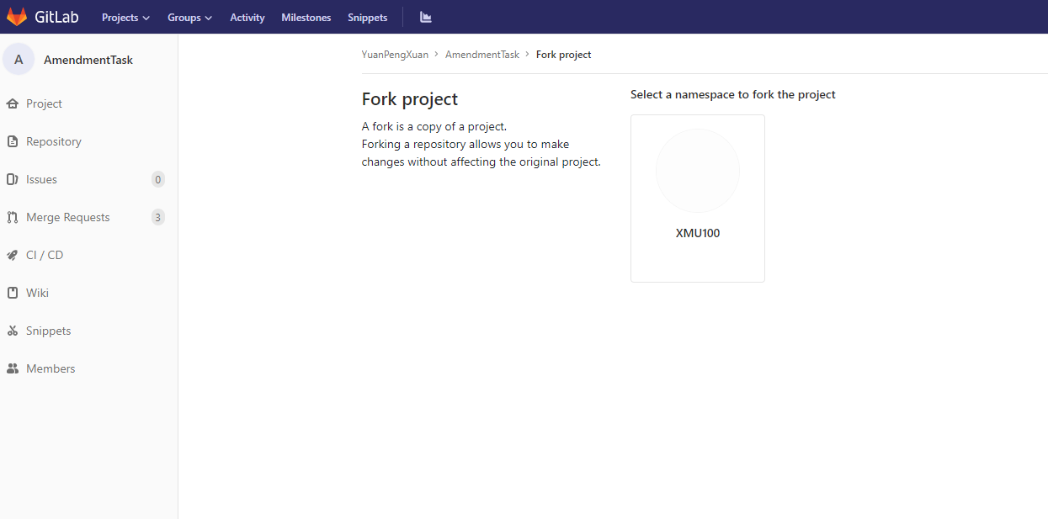

塔拉！你有自己的远端项目了，看看上面的英文：A fork is a copy of a project Forking…..巴拉巴拉，意思就是这个项目你随便造，影响不到助教我的项目😁

然后你点击进去，就会看到下面的图

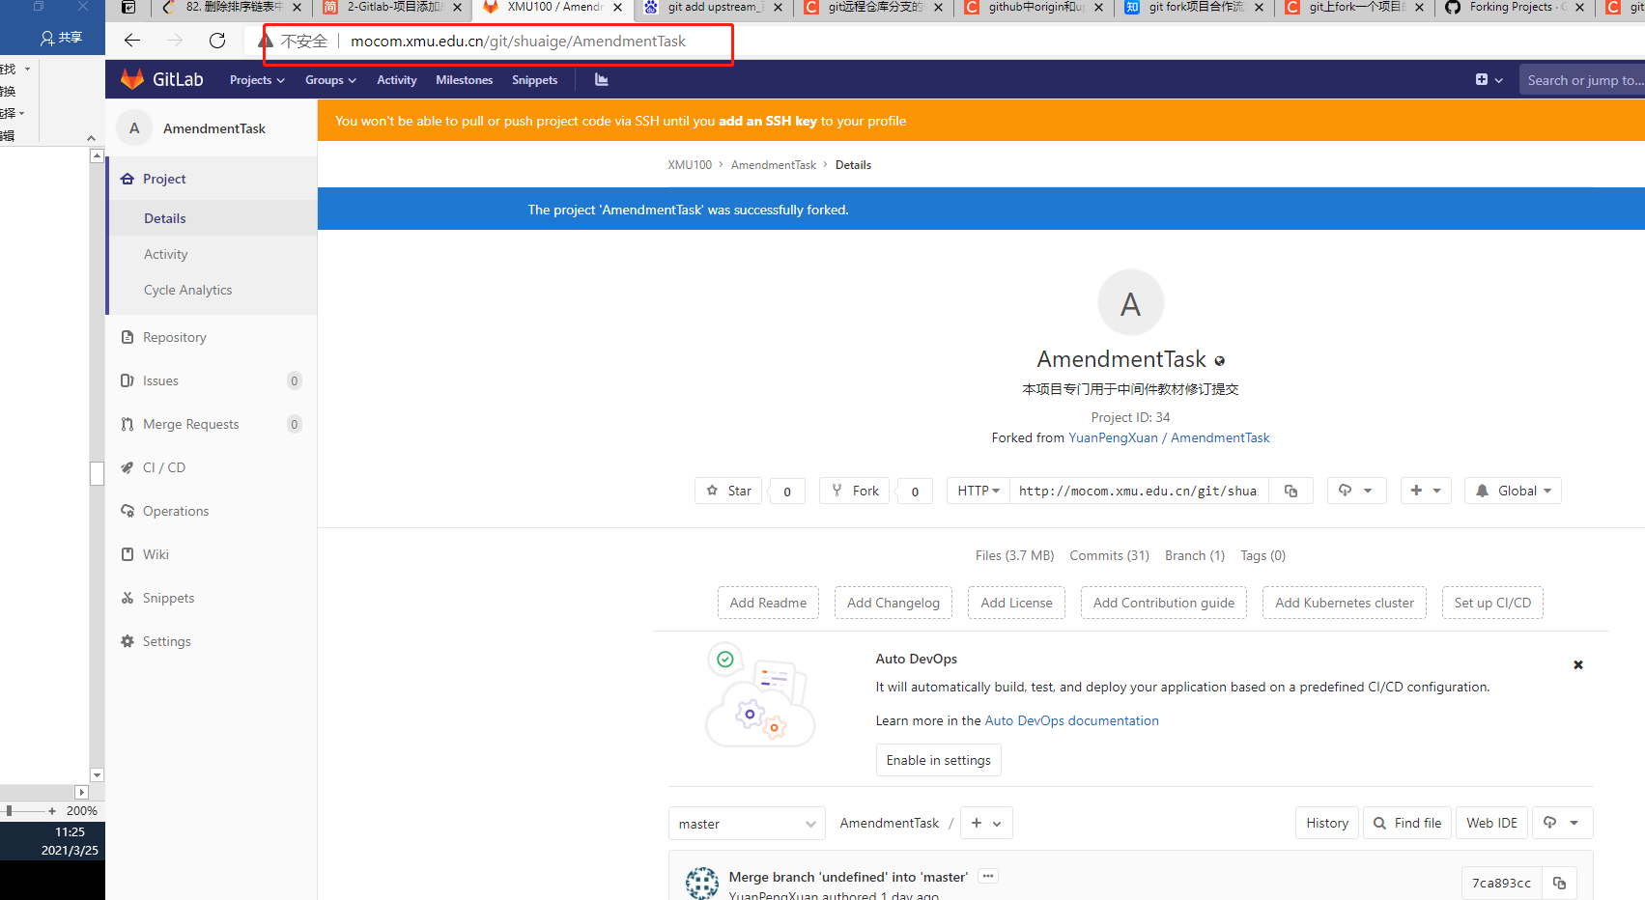

注意看网址，可以根据域名看出来这个项目是你的记住这个网址:

<http://mocom.xmu.edu.cn/git/shuaige/AmendmentTask> （请忽略shuaige这个名字）

然后就是一顿类似于方法一中的操作！细节可以翻前面的那个教程

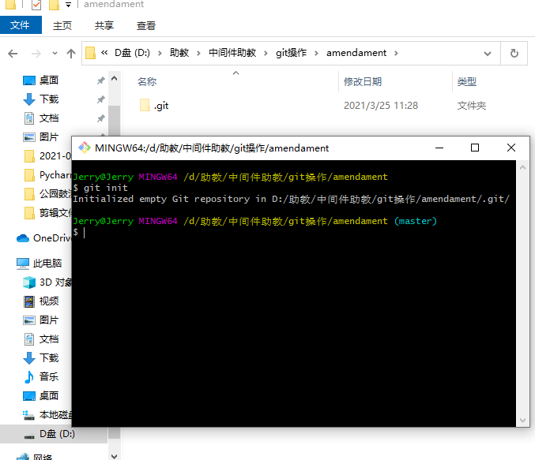

Init指令让你建立本地的repository

* 然后你可以add . 再commit 之类的操作（类似于方法1的操作顺序）（这个也可以不做，因为你现在没做啥文件夹内文件的更改）

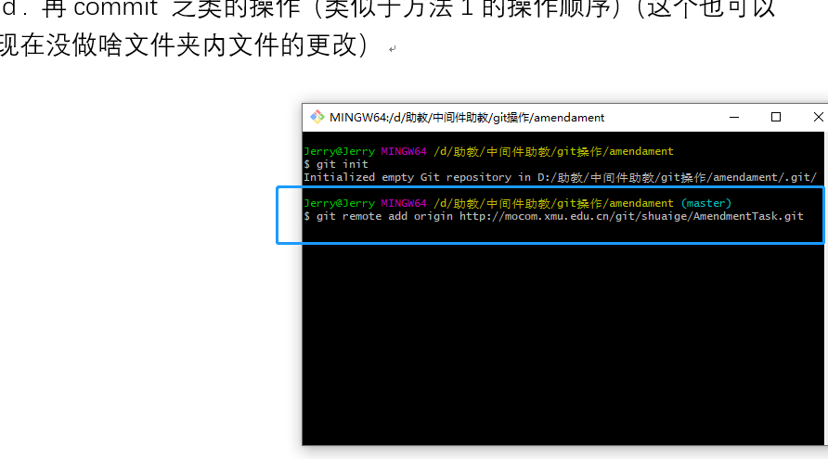

注意后面的网址是之前我提到的那个是吧！记住这里要加一个.git(很重要哦)

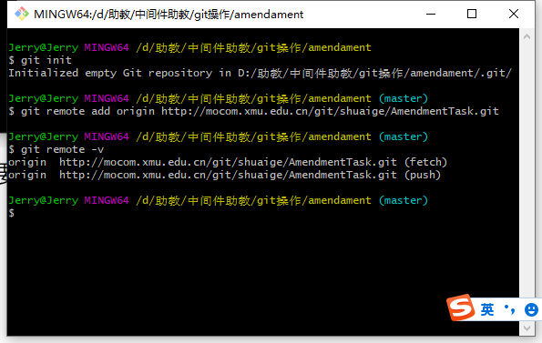

查看一下发现添加了远程仓库的简称（origin）和地址，OK，下一步是把远端的内容复制到你本地里来通过pull操作

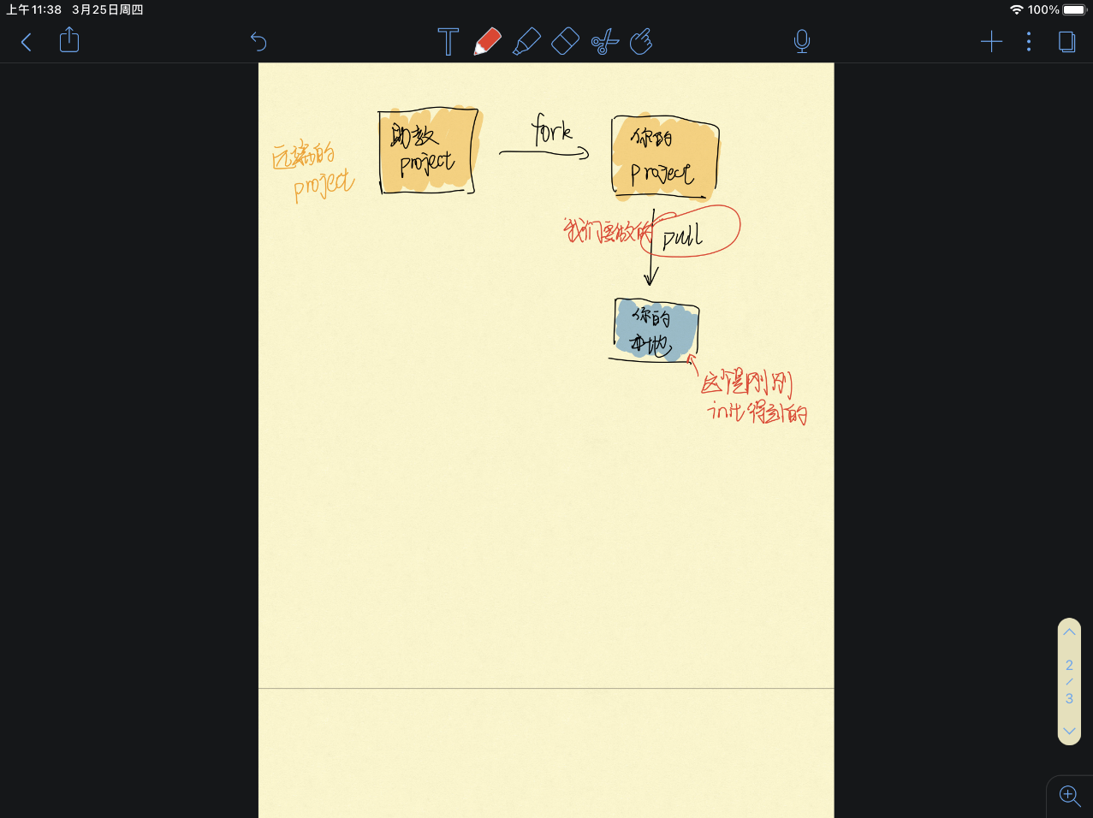

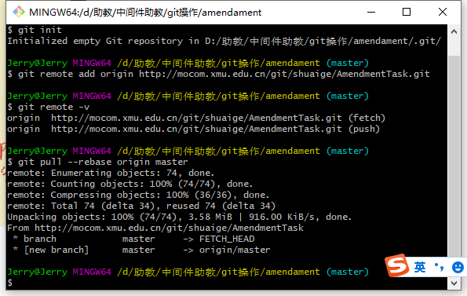

然后你本地文件夹里头就有了远端的那些文件了，然后提交你的文件

Git add . 然后 git commit -m “信息” 这些操作

我这里蹦出来让我告诉它我的地址和名字，我输入了进去，你如果没碰到就没关系

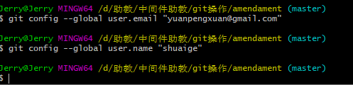

然后你再push

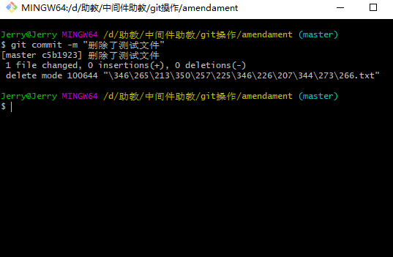

接下来就是push了，push!!!!!!输入账号密码

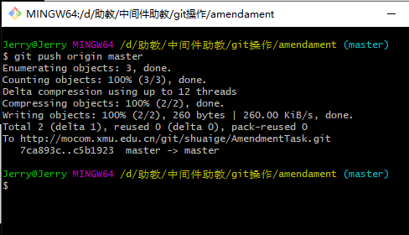

然后你再去查看你远端的repository，就我让你记住的那个网址:

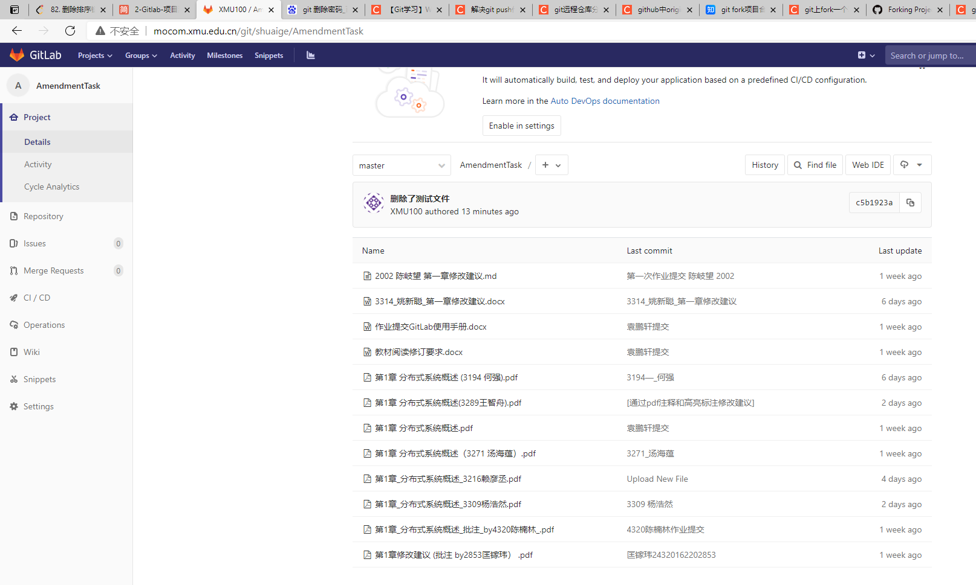

**看到了吧我删除了测试文件**

到这里你只完成了你自己项目的更新，你还要合并到助教的项目里头,这里就需要你发起merge request了

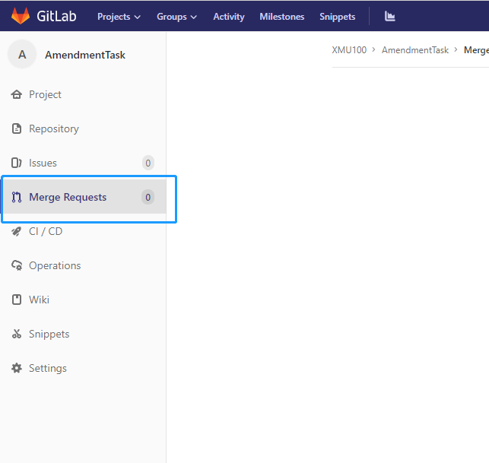 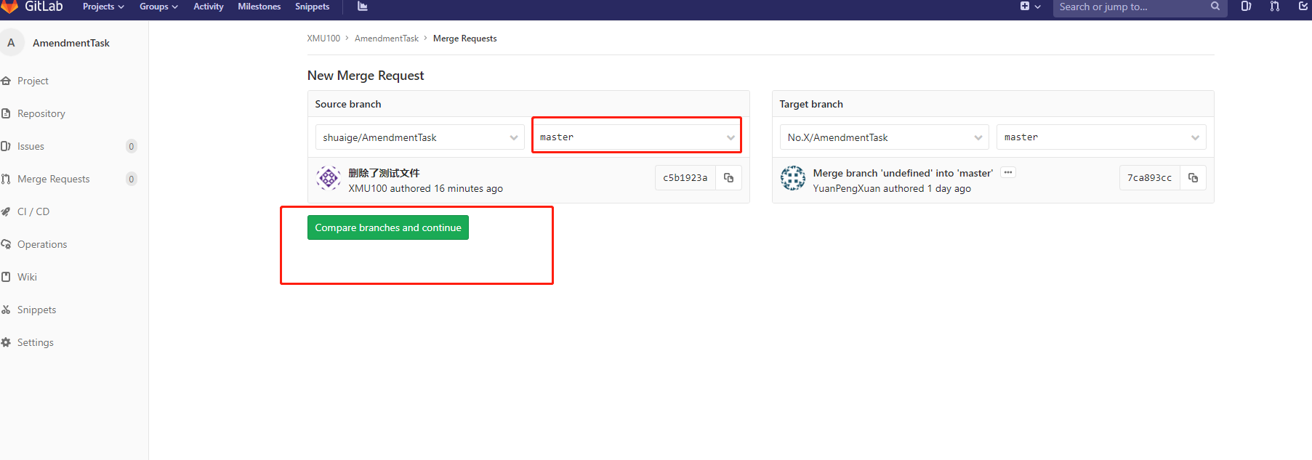

选择master分支，然后点击绿色钮

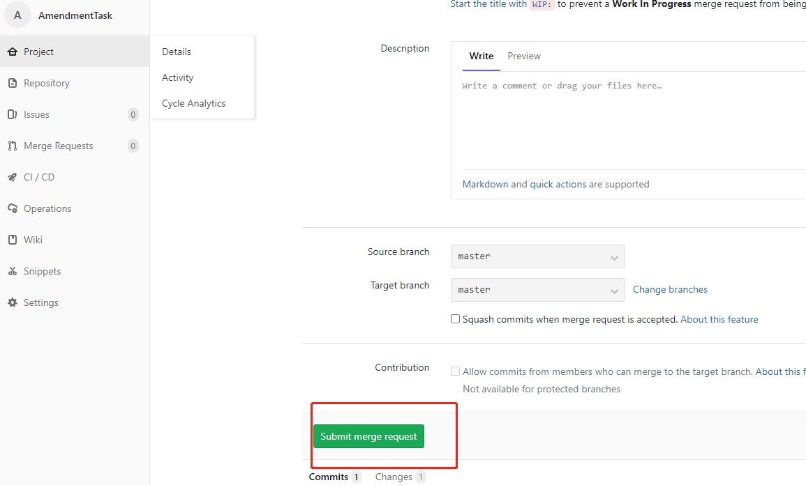

上面那些描述啥的你想写就写，最后点这个submit merge request，这样助教那里就可以收到请求了，你可以QQ私聊我一下让我去接受请求，到这里你的工作完成了，完结撒花！！